MARVEL工作室
宝贝为成品，无需调试，接上电源即可工作。
使用时需要注意根据自己的需要改变跳线帽的位置，以此切换工作模式（如DRSSTC模式/SSTC模式，高电平/低电平模式）。切换位置在PCB上已经印上了，一看就懂。该款多功能灭弧盒功能强大，在具有普通灭弧功能的同时带有音乐灭弧功能，可同时使用光纤和同轴线双输出，可以用于普通SSTC和DRSSTC，并且兼容高电平和低电平两种灭弧模式的驱动板。
PCB详解：
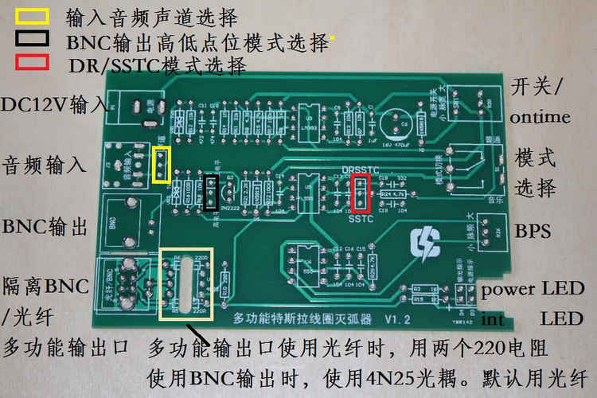
用于SSTC时，要把C15的104电容换成105的。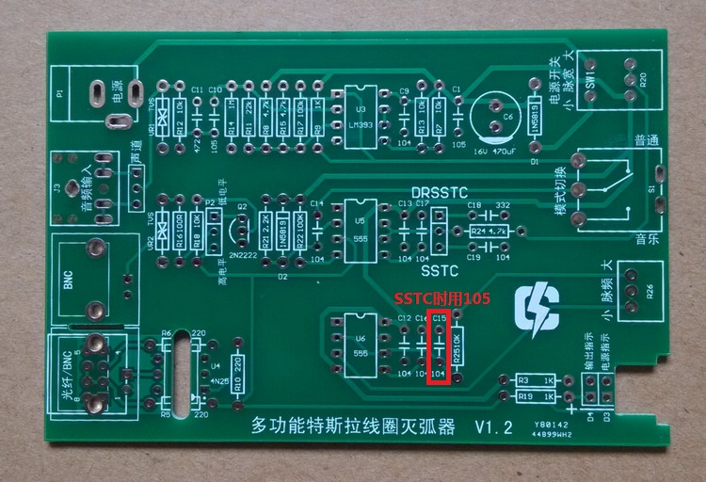
为追求尽善尽美，本电路三易其稿，可能是史上最强大的灭弧盒。
作为一款DIY产品，却拥有一线大厂的精致外观和一流做工。
漂亮的不像实力派！
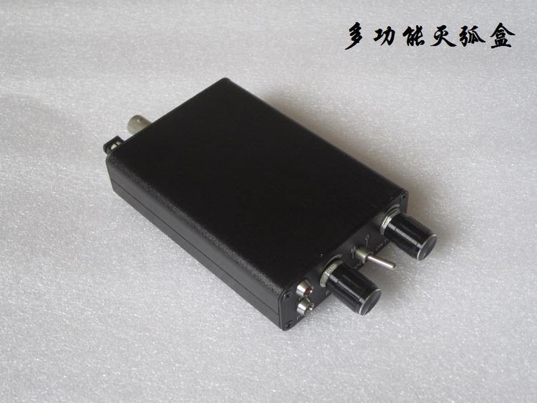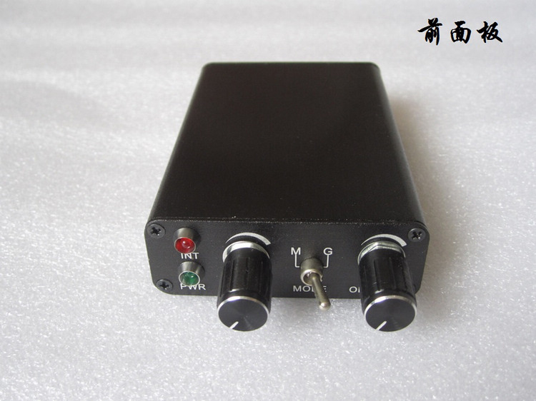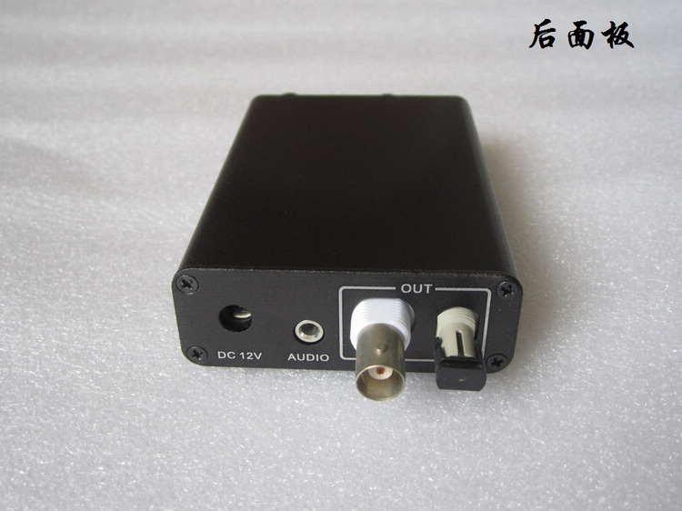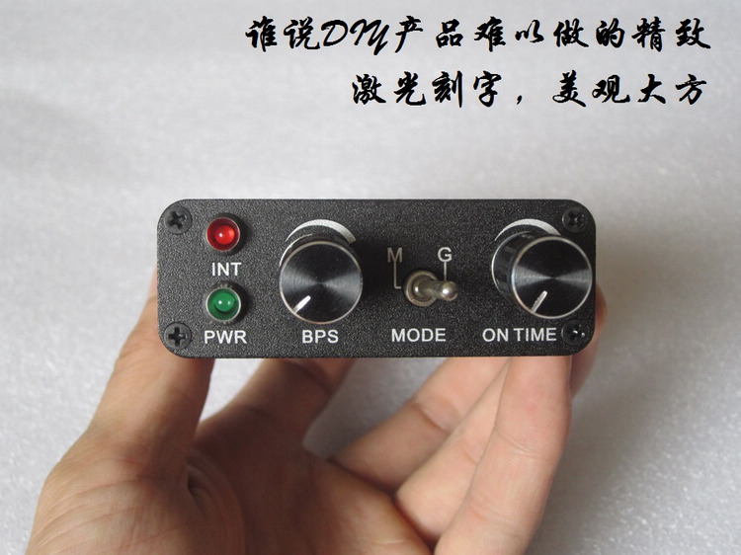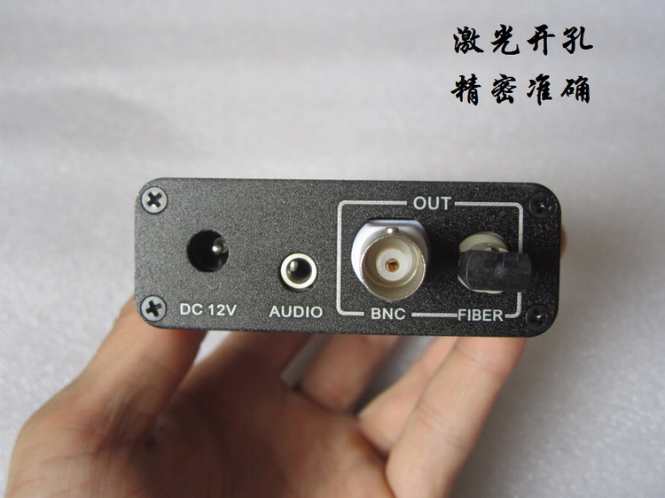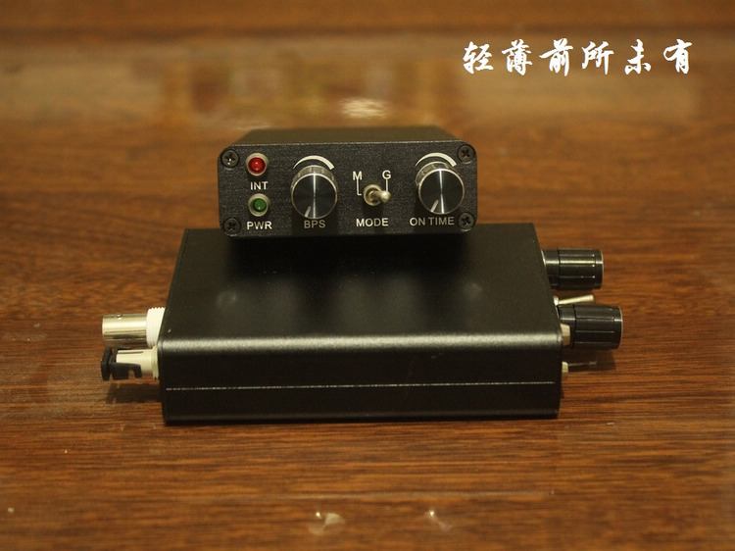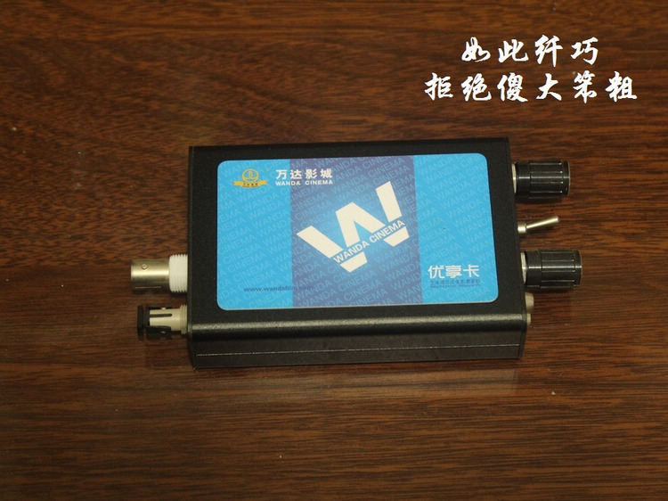
全套包括：成品灭弧盒一个、12V电源适配器一个、光纤一条、音频线一条、同轴线缆一条
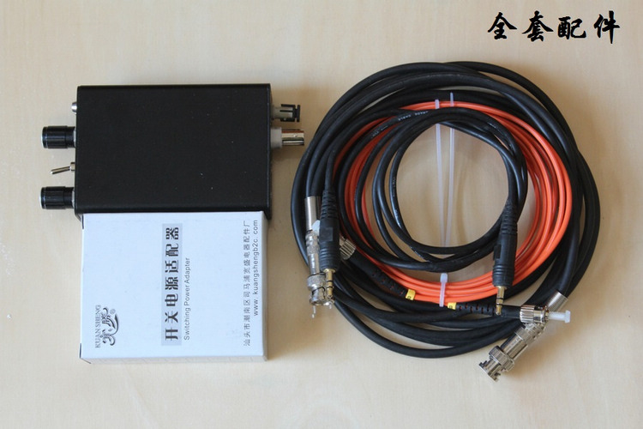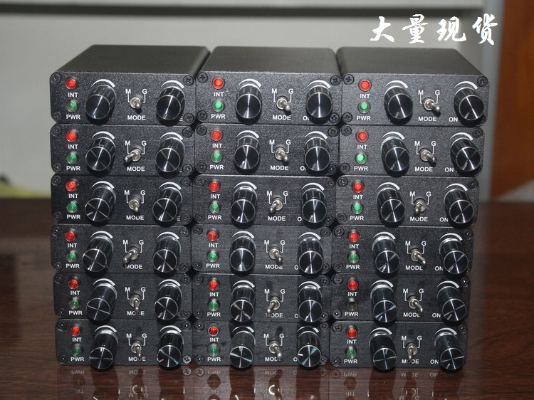
DRSSTC模式 ontime 50-200us BPS 100-700Hz
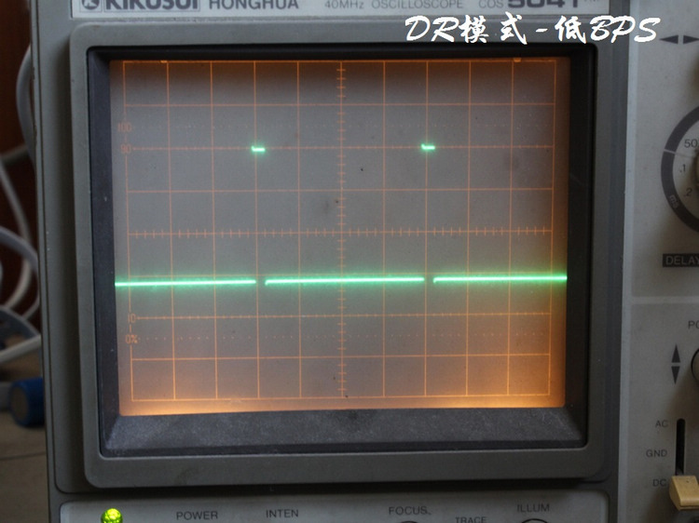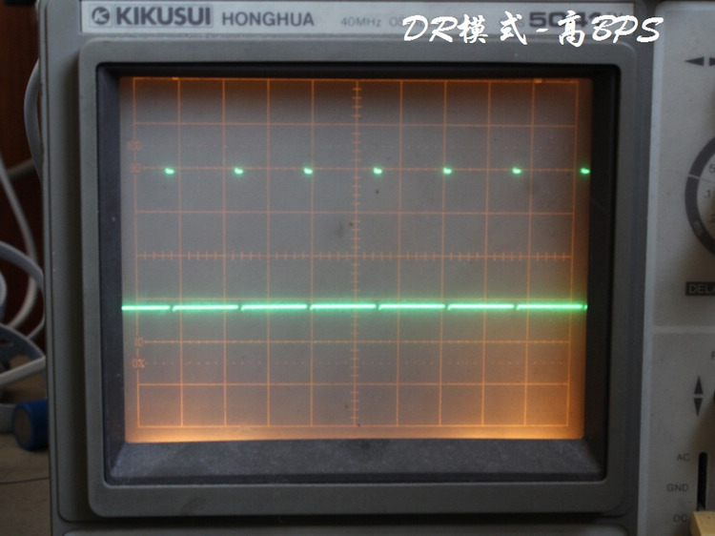
SSTC模式 ontime 0.5-6ms BPS 10-100Hz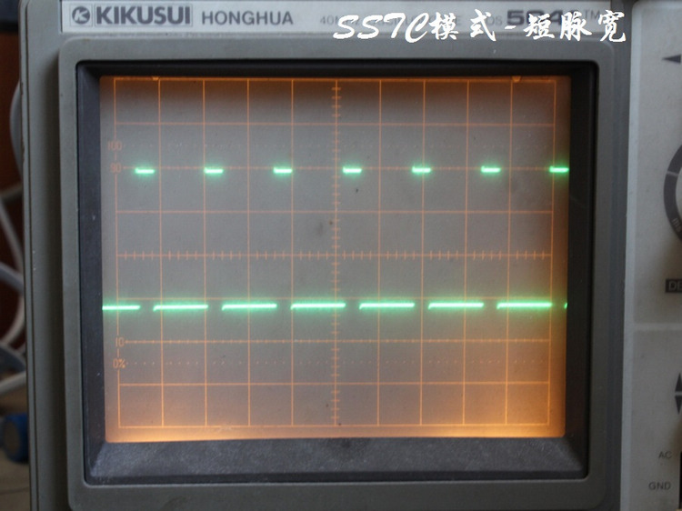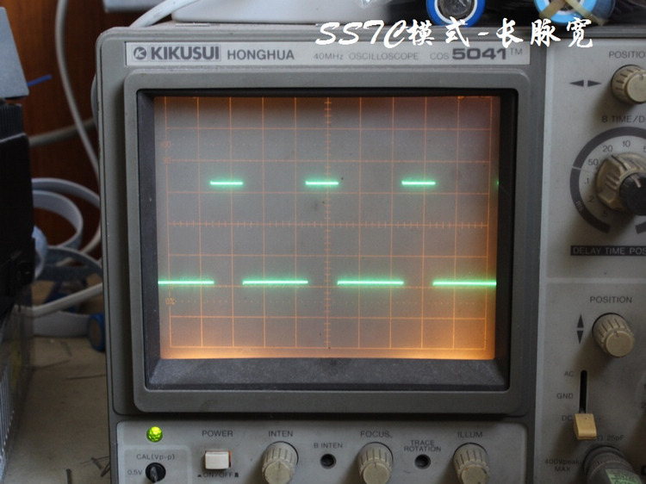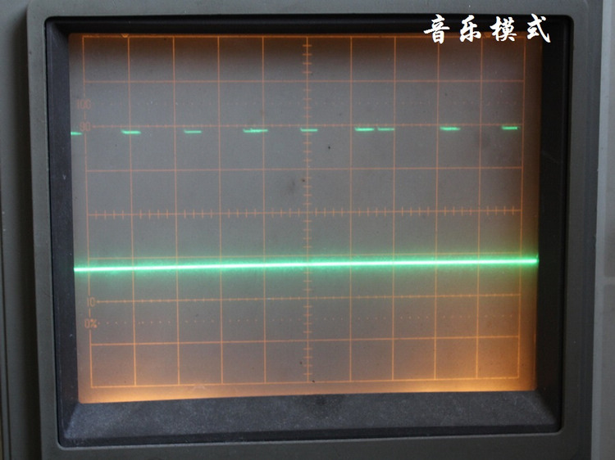
配套的驱动电路：
http://item.taobao.com/item.htm?spm=a1z10.5.w4002-2562039521.27.F7YWP0&id=26019636859
全桥电路：
http://item.taobao.com/item.htm?spm=a1z10.5.w4002-2562039521.33.F7YWP0&id=21130179232

